**一、下载安装包并安装**

**1、登录官网并链接到GitHub**

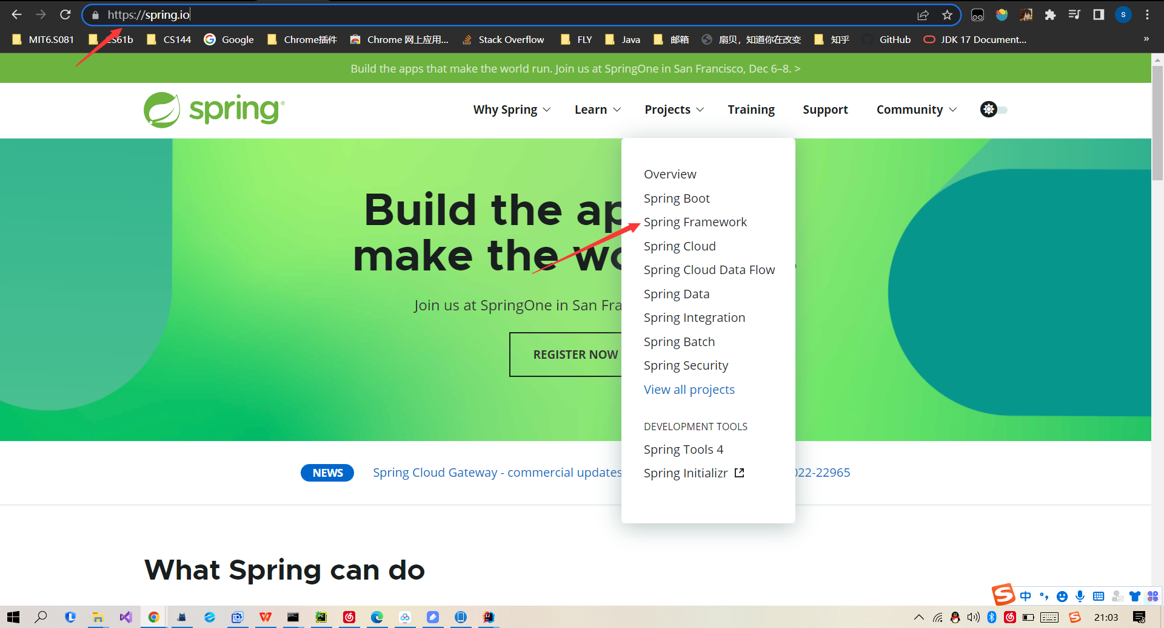

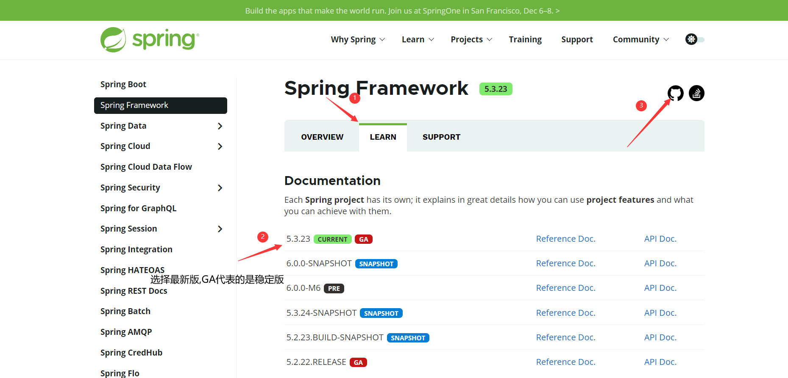

**2.点击readme Access to Binaries 下的网址**

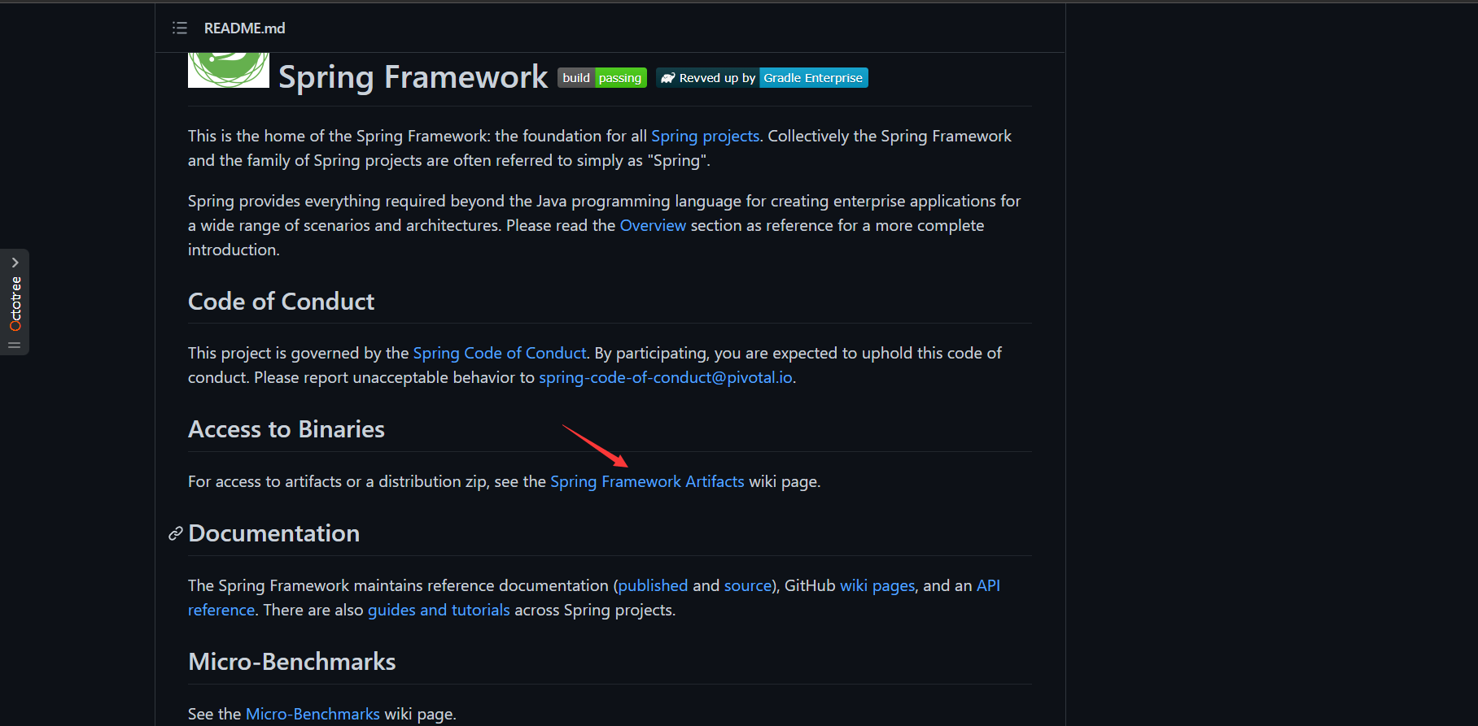

**3.点击图中所示网址**

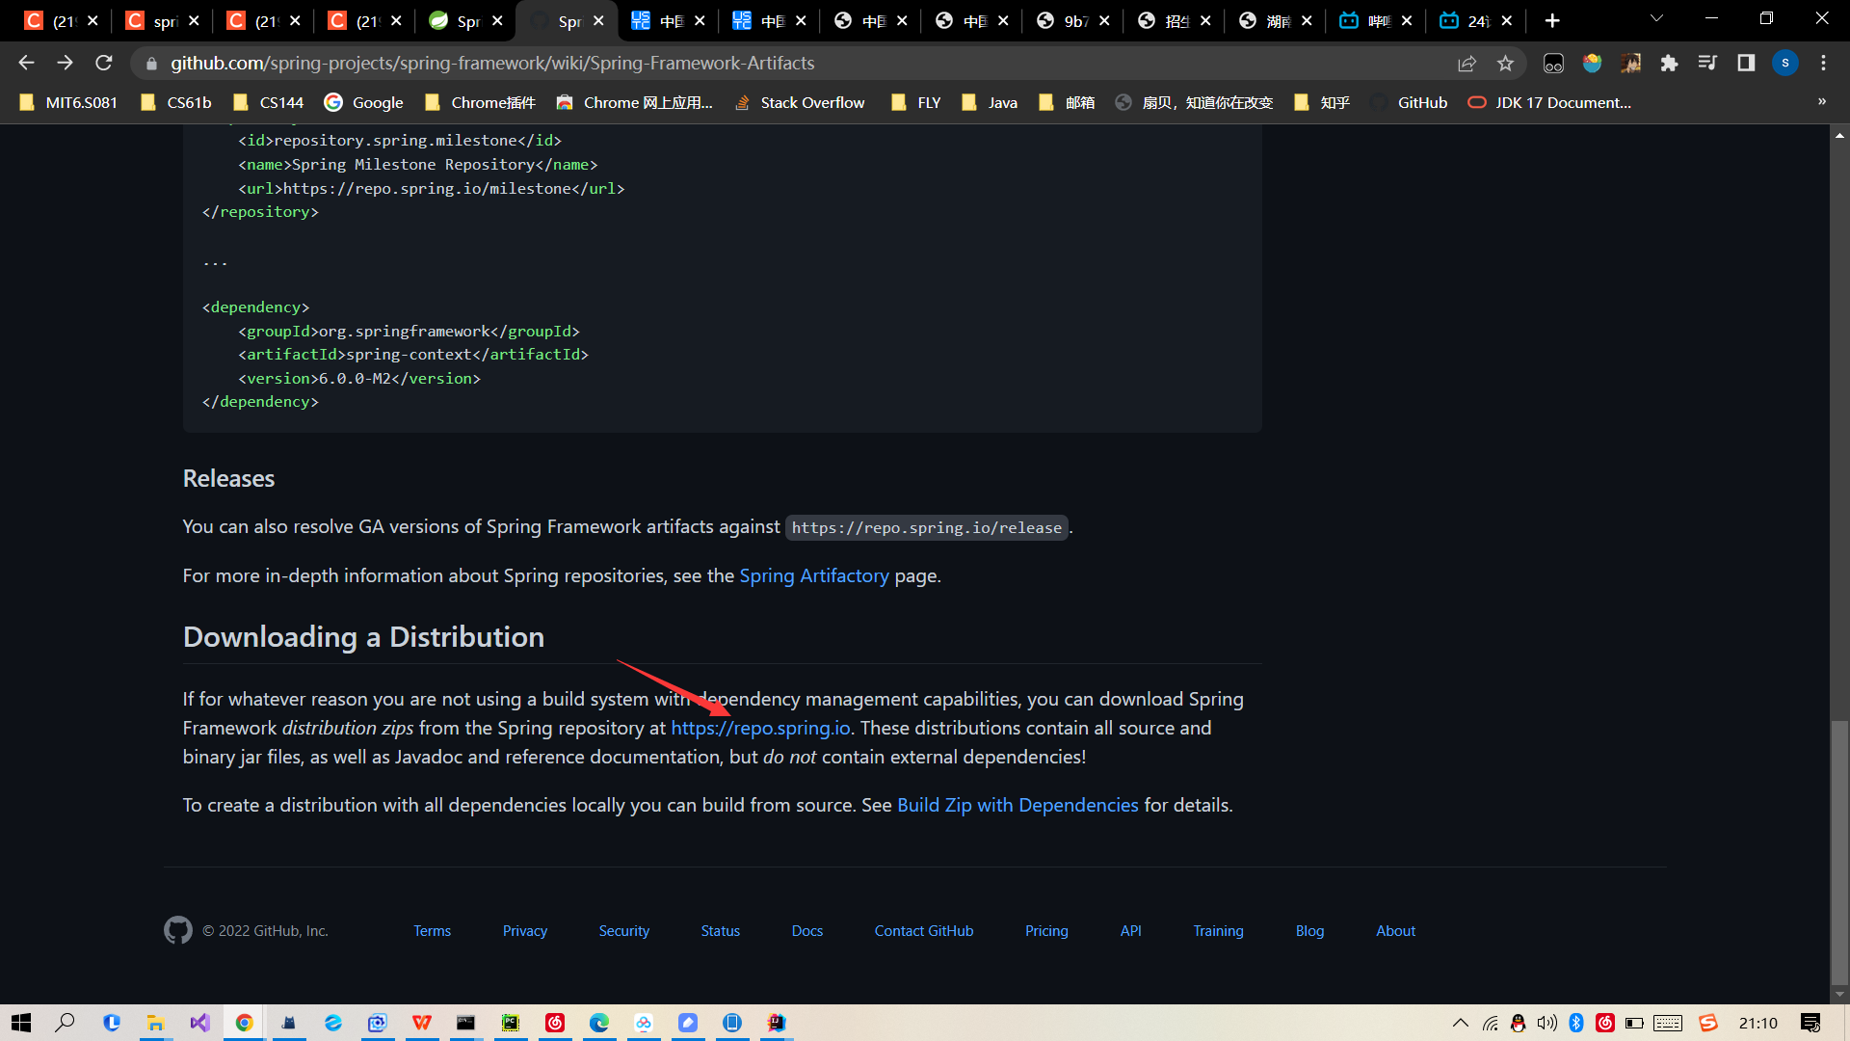

**4.选中左边目录下的Artifacts选项，选择release->**

**org->springframework->spring**

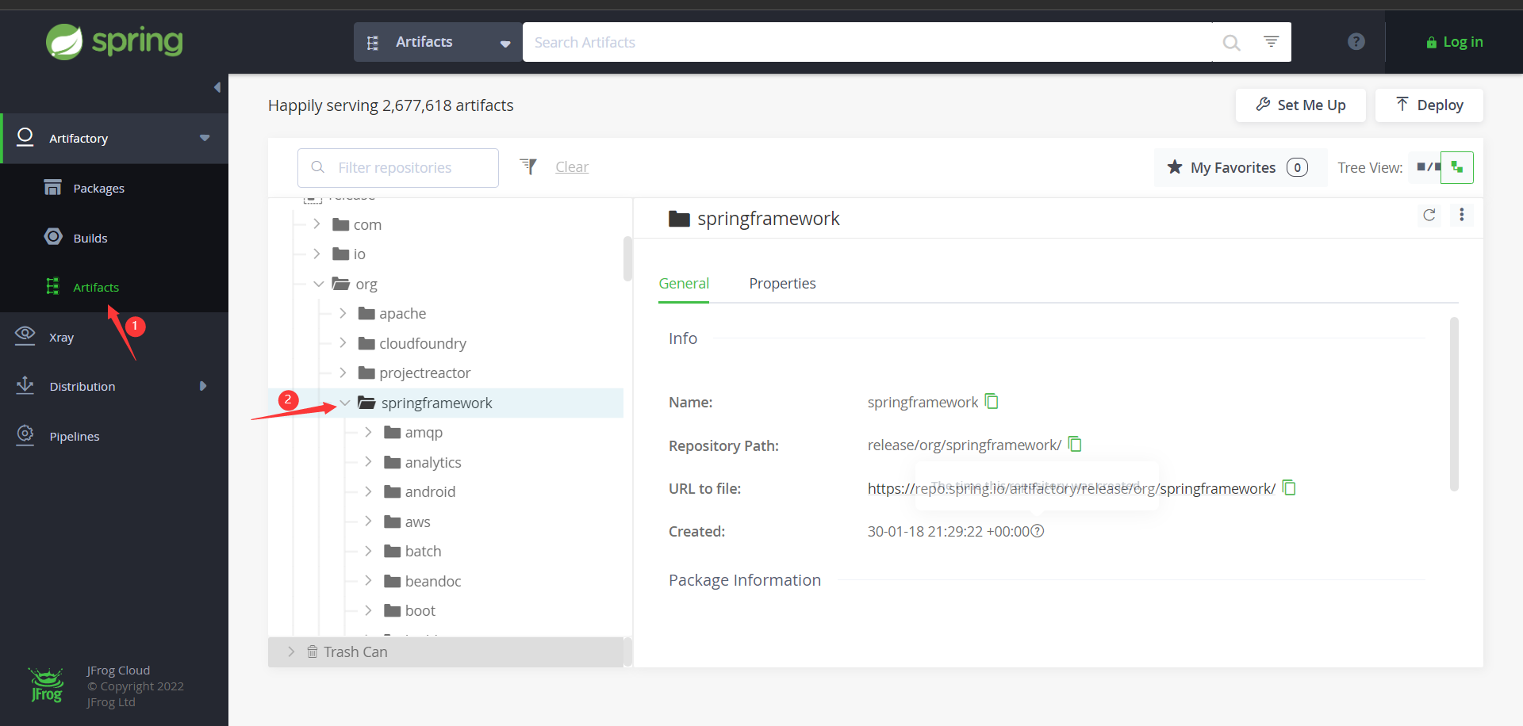

**5.复制如图所示网址并粘贴到网址栏repo.spring.io/后**

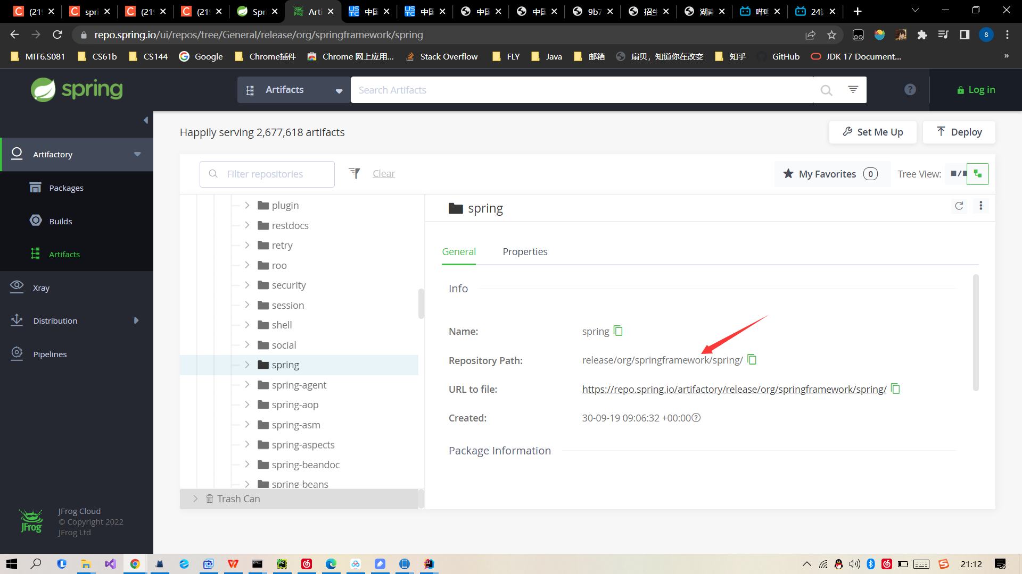

**6.跳转到该网址，选择对应版本，并单击进入**

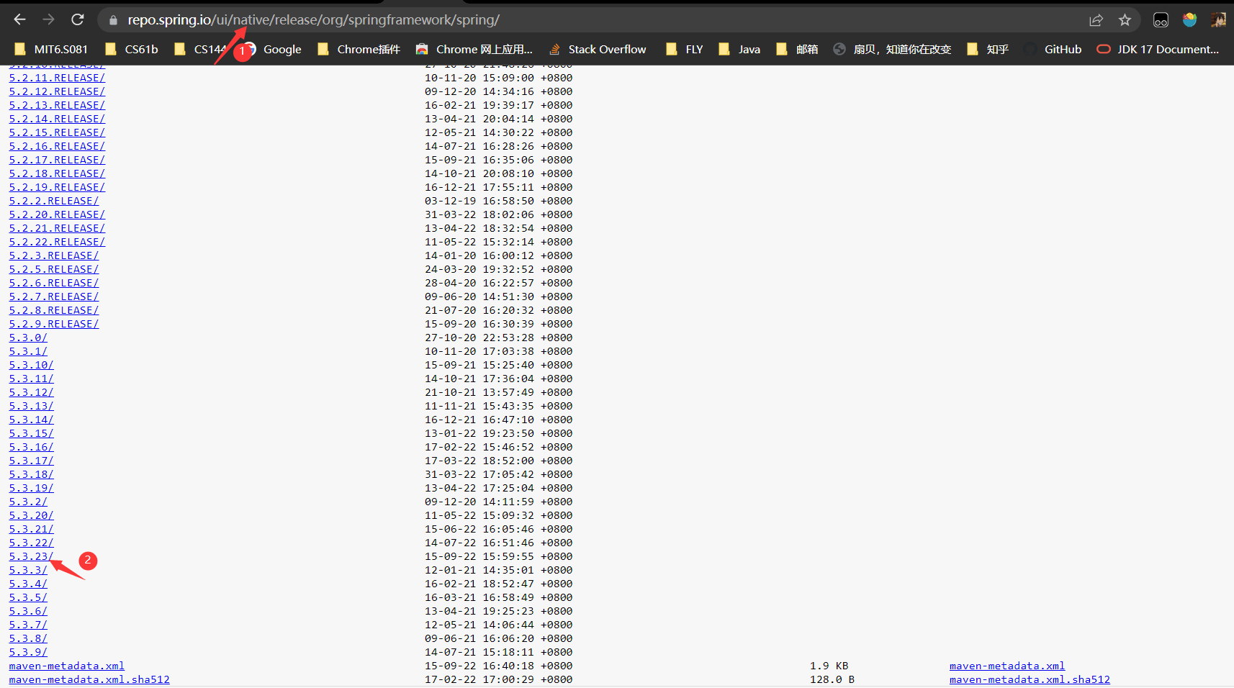

**7.选择dist.zip结尾的压缩包并下载**

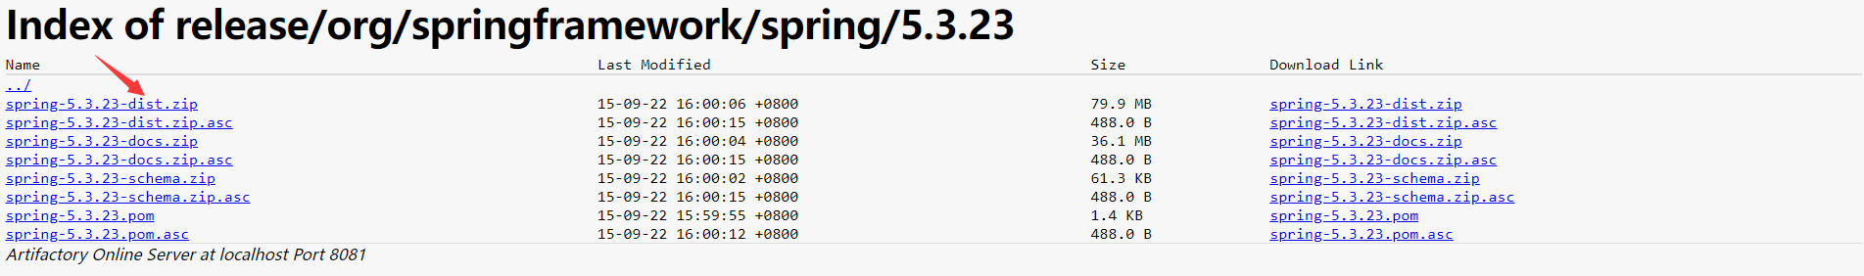

**二、在idea中编写一个基本案例**

**1.创建一个普通的Java工程**

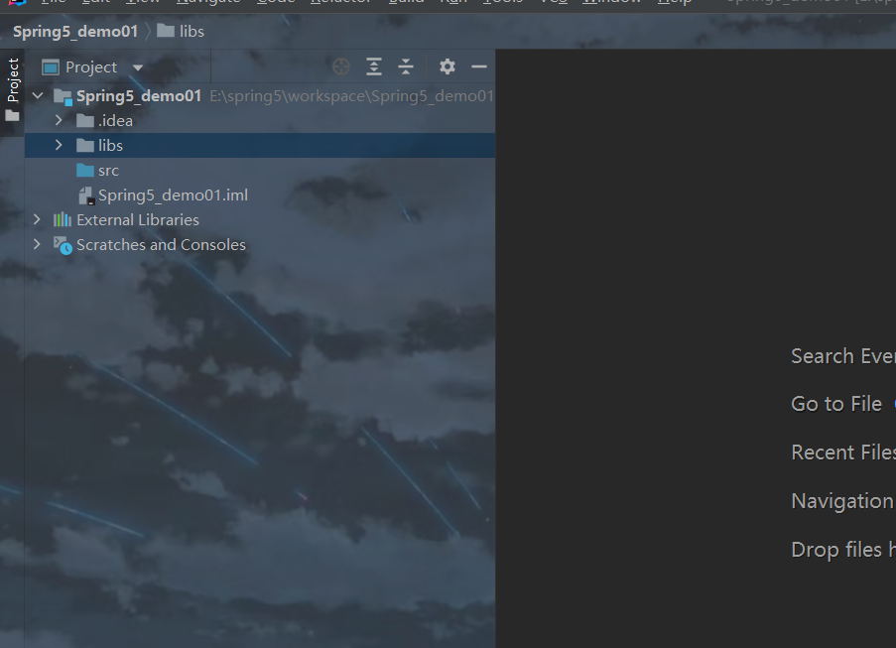

**2.准备相关的依赖（在**spring-framework-5.3.23->libs文件夹下**）**

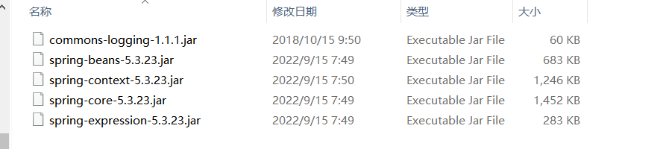

**3.导入相关的spring5Jar包**

在项目目录下创建libs文件夹，然后在File->Project Structure->module目录下添加相关的jar包并应用

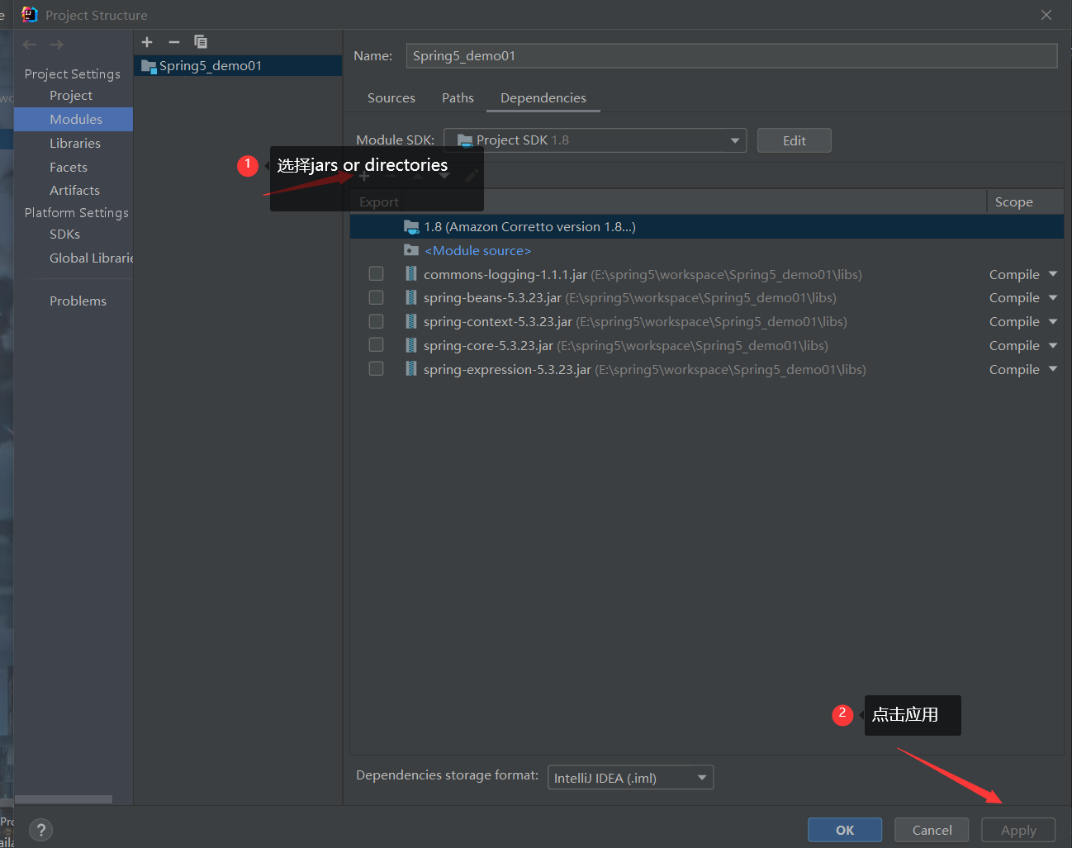

**4.编写代码**

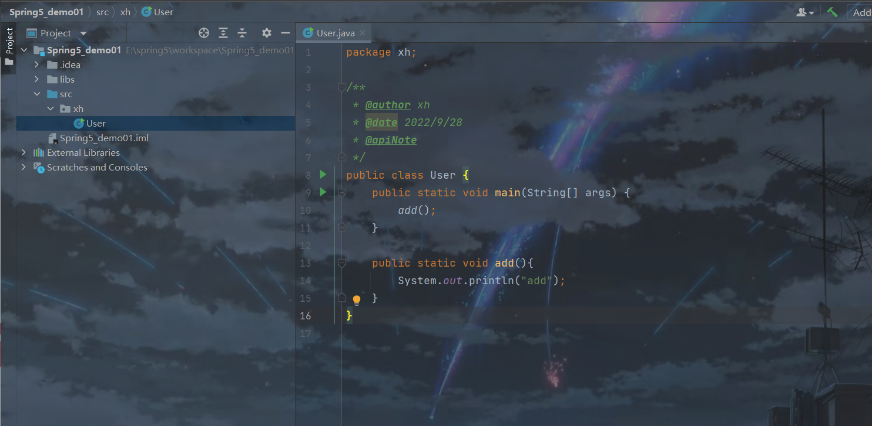

**5.在src目录下创建Spring5配置文件,在配置文件配置创建的对象**

<?xml version="1.0" encoding="UTF-8"?>

<beans xmlns="http://www.springframework.org/schema/b[eans"](http://www.springframework.org/schema/beans)

xmlns:xsi="http://www.w3.org/2001/XMLSchema-in[stance"](http://www.springframework.org/schema/beans)

xsi:schemaLocation="http://www.springframework[.org/schema/beans http://www.springframewor](http://www.springframework.org/schema/beans)k.org/schema/beans/s[pring-beans.xsd">](http://www.w3.org/2001/XMLSchema-instance)

<bean id="aaa" class="xh.User"></bean>

</beans>

**6.测试案例**

(1)先编写测试代码

package TestDemo;

import org.springframework.context.ApplicationContext;

import org.springframework.context.support.ClassPathXmlApplicationContext;

import org.testng.annotations.Test;

import xh.User;

/**

* @author xh

* @date 2022/9/28

* @apiNote

*/

public class Demo01Test {

@Test

public void test(){

//1.加载配置文件

ApplicationContext applicationContext = new ClassPathXmlApplicationContext("bean1.xml");

//2.获取配置文件创建的对象

User user = applicationContext.getBean("aaa", User.class);

System.out.println(user);

user.add();

}

}

（2）测试文件并获取结果

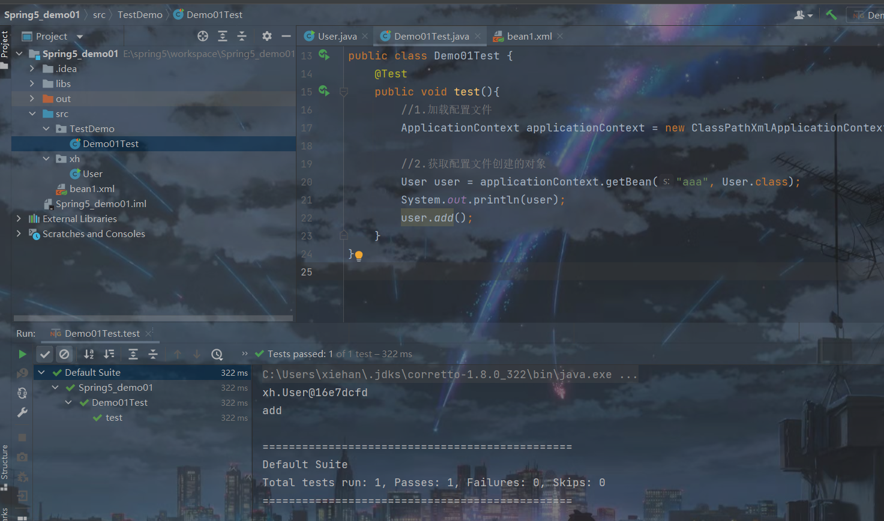

测试通过